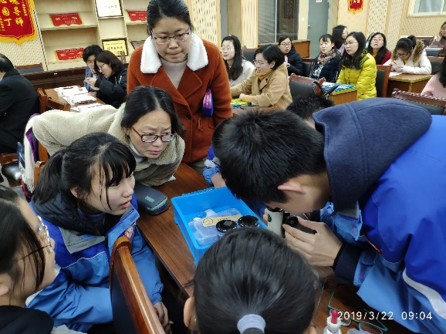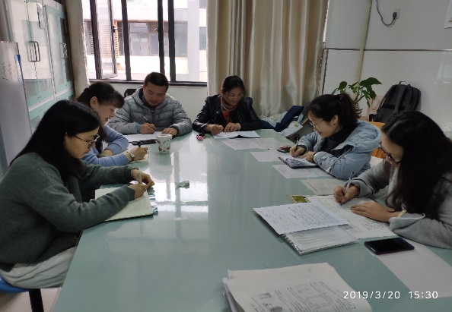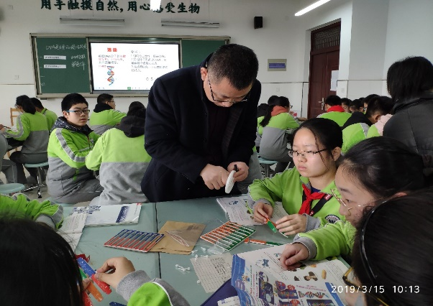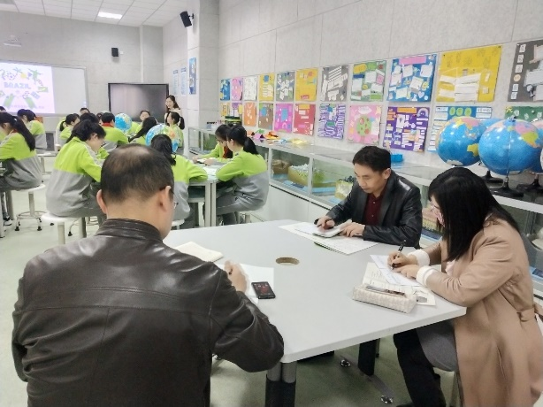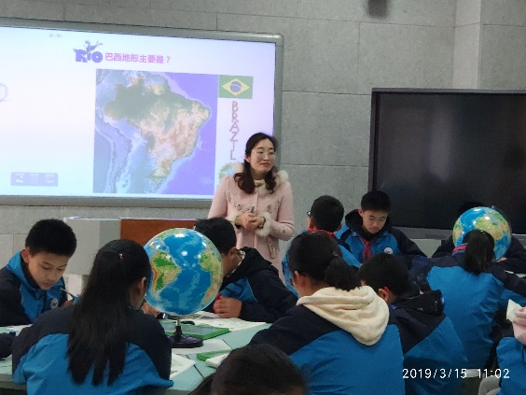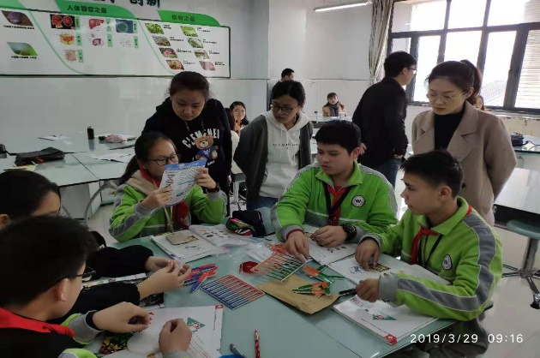

**导言：2019年3月我校开展了丰富多彩的教学活动，充分体现了教研组的能力和水平！**

**本月，生地组开展了多项教学展示活动，有：四叶草四校联盟活动；市教研活动；邵洁老师和刘建昌老师开课，其余组内老师积极听课评课。**

**花园中学生物地理组2019年03月月报**